PRESENTACIÓN


Nombre:
Luis Miguel
Apellido:
Contreras
Asignatura:
Software 1
Carrera:
Ing. Software
Facilitador:
Loida Eunice charles Ramírez

Introducción

El desarrollo de un sistema de gestión de citas médicas requiere organización y claridad en cada una de sus etapas. En este trabajo se utilizó GitHub Projects como herramienta para estructurar las tareas, definir historias de usuario y establecer criterios de aceptación. La finalidad fue representar de manera ordenada cómo se construye un proyecto desde sus primeras ideas hasta la validación de sus funcionalidades, mostrando un flujo de trabajo que refleja la importancia de planificar y documentar cada paso.

Actividad Semana III: Análisis y Especificación de Requisitos

Sistema de Gestión de Citas Médicas

Problema o necesidad principal
El Sistema de Gestión de Citas Médicas surge de la necesidad de mejorar la organización y administración de las citas en un centro de salud. Cuando este proceso se realiza de forma manual, pueden presentarse problemas como pérdida de información, confusión en los horarios, duplicación de citas y dificultades para consultar la disponibilidad de los médicos.
El sistema permitirá registrar pacientes, gestionar la información de los médicos, consultar los horarios disponibles y agendar, modificar o cancelar citas. Con esto se busca facilitar la organización del proceso, reducir errores y mejorar la atención ofrecida a los pacientes.

Técnica de levantamiento de información
Para identificar las necesidades de los posibles usuarios del Sistema de Gestión de Citas Médicas, se aplicó una encuesta corta dirigida a personas que han utilizado servicios de citas médicas.
La encuesta tuvo como propósito conocer algunas de las dificultades que pueden presentarse al solicitar, modificar o cancelar una cita médica, así como identificar las funciones que los usuarios consideran necesarias en un sistema digital de este tipo.
Las preguntas realizadas estuvieron relacionadas con la facilidad para obtener una cita, la consulta de horarios disponibles, la posibilidad de modificar o cancelar una cita y la importancia de recibir una confirmación de la cita programada.

Evidencia breve de la técnica aplicada
Como evidencia de la técnica aplicada, se elaboró una encuesta corta con preguntas relacionadas con el proceso de solicitud y gestión de citas médicas. La información obtenida permitió identificar necesidades importantes de los usuarios, las cuales fueron utilizadas para definir los hallazgos, las historias de usuario y los requisitos del sistema.

Hallazgos obtenidos
A partir de la información obtenida mediante la encuesta, se identificaron los siguientes hallazgos relacionados con la gestión de citas médicas:

# | Hallazgo identificado
1 | Los usuarios necesitan registrar sus datos personales para poder gestionar sus citas de manera organizada.
2 | Los usuarios necesitan consultar la información y disponibilidad de los médicos antes de seleccionar una cita.
3 | Los usuarios necesitan consultar los horarios disponibles para evitar seleccionar horarios ocupados.
4 | Los usuarios necesitan modificar o cancelar una cita cuando no puedan asistir.
5 | Los usuarios necesitan recibir una confirmación de la cita para tener constancia de que fue registrada correctamente.

Historias de usuario

A partir de los hallazgos obtenidos, se definieron las siguientes historias de usuario, tomando en cuenta las necesidades principales de los usuarios del sistema:

Código | Historia de usuario
HU-01 | Como paciente, quiero registrar mis datos personales, para poder gestionar mis citas médicas de manera organizada.
HU-02 | Como paciente, quiero consultar la información y disponibilidad de los médicos, para poder seleccionar el profesional que necesito.
HU-03 | Como paciente, quiero consultar los horarios disponibles, para poder elegir un horario que esté libre.
HU-04 | Como paciente, quiero modificar o cancelar una cita, para poder actualizar mi agenda cuando no pueda asistir.
HU-05 | Como paciente, quiero recibir una confirmación de mi cita, para tener constancia de que fue registrada correctamente.

Matriz de requisitos

Los requisitos funcionales describen lo que el sistema debe hacer.
Código | Descripción | Tipo | Prioridad | Criterio de aceptación
RF-01 | El sistema debe permitir registrar los datos personales de los pacientes. | Funcional | Alta
  El sistema debe guardar correctamente los datos obligatorios del paciente y mostrar una confirmación del registro.
RF-02 | El sistema debe permitir consultar la información de los médicos registrados. | Funcional | Alta | El usuario debe poder visualizar el nombre, especialidad y disponibilidad del médico.
RF-03 | El sistema debe mostrar los horarios disponibles de los médicos. | Funcional | Alta
  El sistema debe mostrar únicamente los horarios disponibles para seleccionar una cita.
RF-04 |  | Funcional | Alta
  El sistema debe permitir agendar, modificar y cancelar citas médicas.
  El sistema debe registrar los cambios realizados y actualizar la disponibilidad del horario.
RF-05 |  | Funcional | Media | Al completar el proceso, el sistema debe mostrar una confirmación con los datos de la cita.
  El sistema debe permitir confirmar una cita médica después de ser agendada.

Requisitos no funcionales

Los requisitos no funcionales describen cómo debe funcionar el sistema, por ejemplo, en aspectos de seguridad, facilidad de uso, rendimiento y disponibilidad.

Código | Descripción | Tipo | Prioridad | Criterio de aceptación
RNF-01 | El sistema debe proteger los datos personales de los pacientes mediante mecanismos de seguridad. | No funcional | Alta | La información de los pacientes no debe estar disponible para usuarios no autorizados.
RNF-02 | El sistema debe presentar una interfaz sencilla y fácil de utilizar. | No funcional | Alta
  Un usuario debe poder realizar las funciones principales sin necesitar conocimientos técnicos.
RNF-03 | El sistema debe responder rápidamente a las solicitudes realizadas por los usuarios. | No funcional | Media | Las funciones principales deben responder en un tiempo adecuado sin generar esperas innecesarias.
RNF-04 |  | No funcional | Media
  El sistema debe estar disponible para que los usuarios puedan gestionar sus citas cuando lo necesiten.
  El sistema debe permanecer operativo durante el horario establecido para el servicio.
RNF-05 |  | No funcional | Media | Las funciones principales deben visualizarse y funcionar correctamente en los navegadores compatibles.
  El sistema debe ser compatible con los navegadores web utilizados habitualmente.

Captura de GitHub

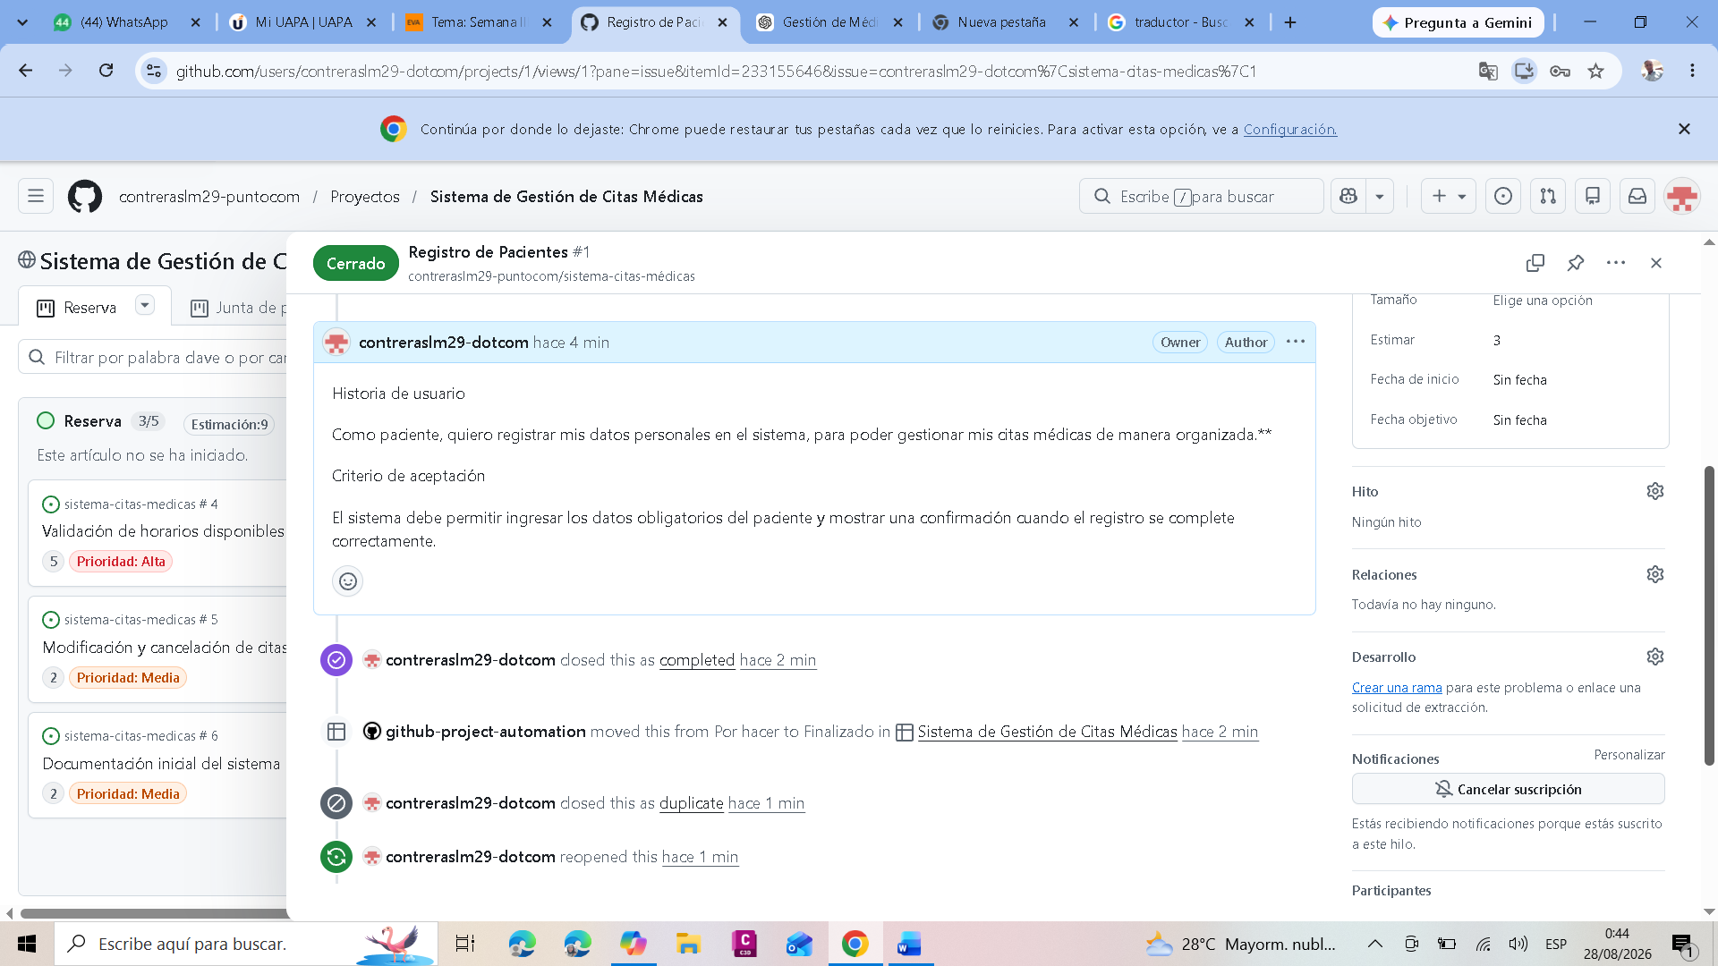

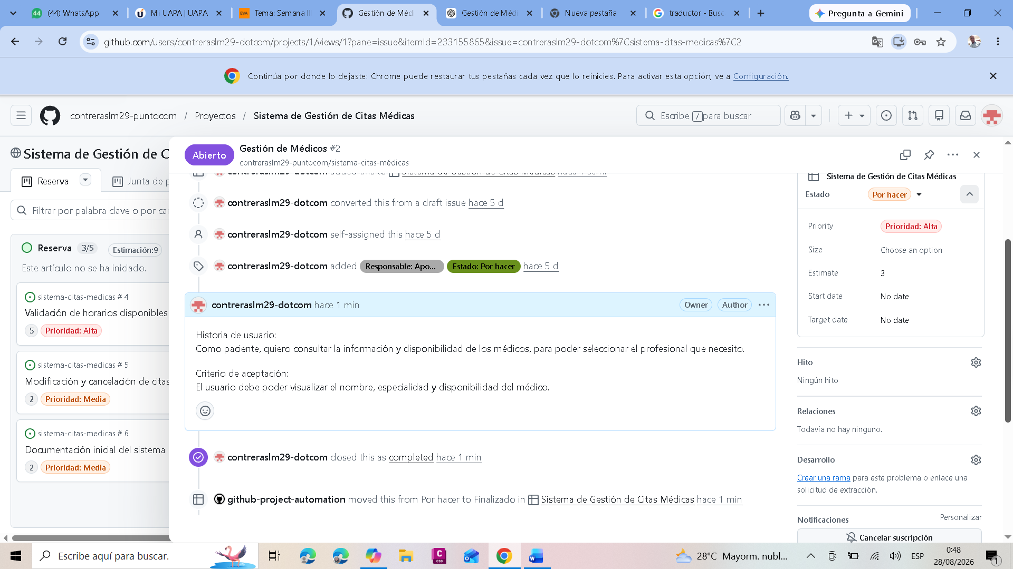
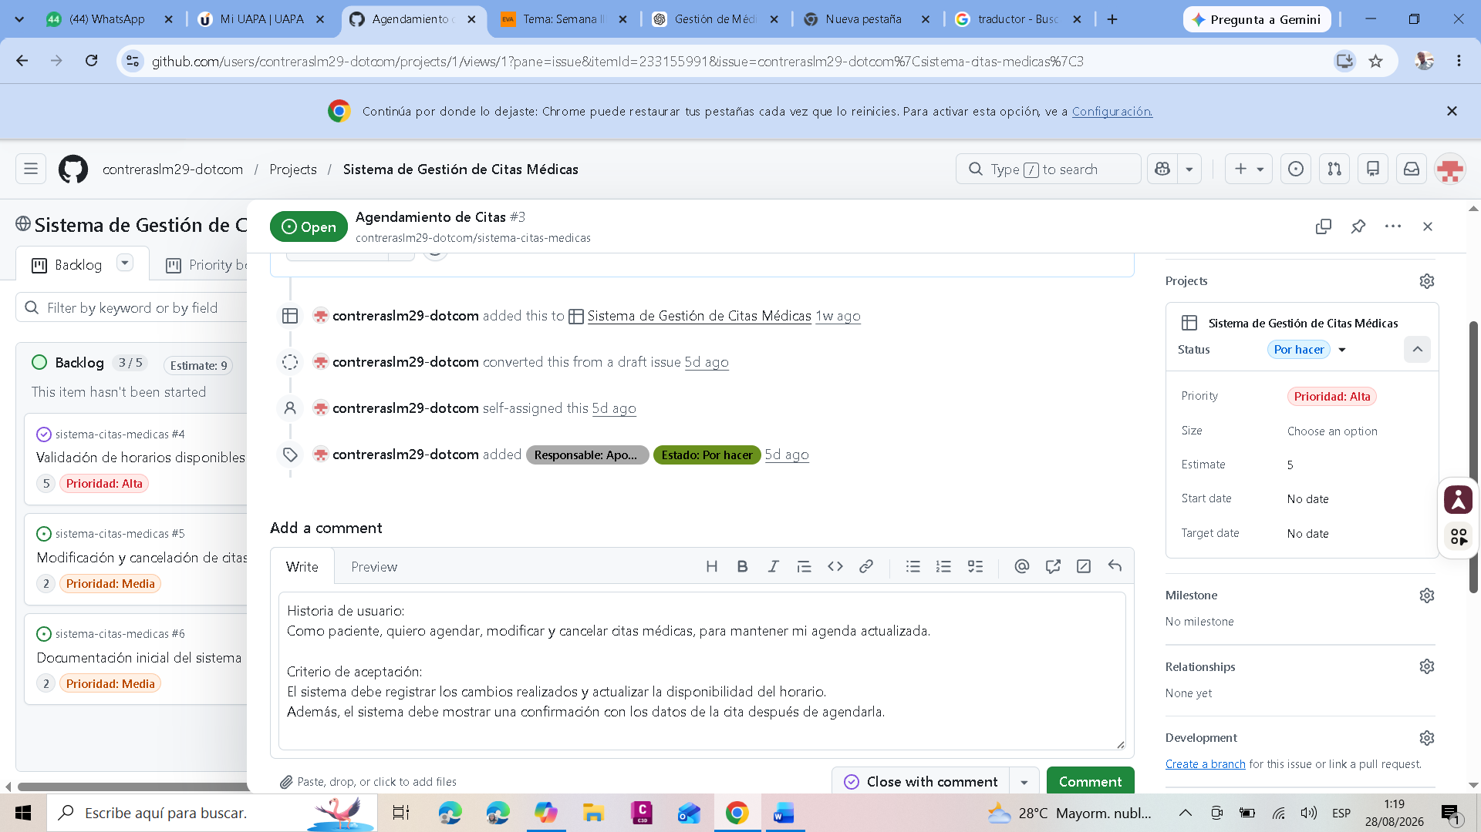

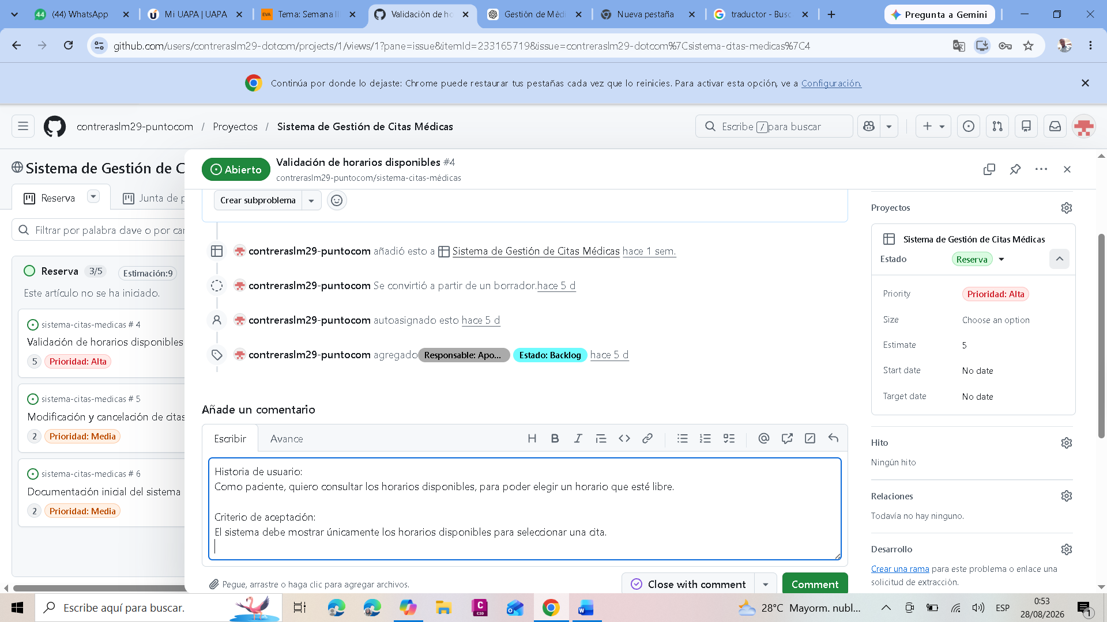

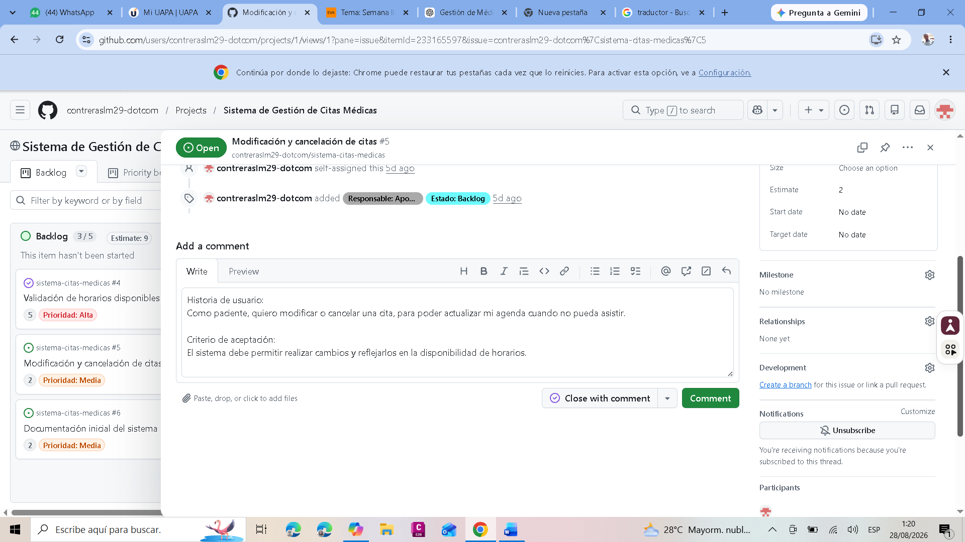

Tabla de trazabilidad

ID | Historia de usuario | Criterio de aceptación
#1  Registro de Pacientes | Como paciente, quiero registrar mis datos personales en el sistema, para poder gestionar mis citas médicas de manera organizada. | El sistema debe permitir ingresar los datos obligatorios del paciente y mostrar una confirmación cuando el registro se complete correctamente.
#2  Gestión de Médicos | Como paciente, quiero consultar la información y disponibilidad de los médicos, para poder seleccionar el profesional que necesito. | El usuario debe poder visualizar el nombre, especialidad y disponibilidad del médico.
#3  Agendamiento de Citas | Como paciente, quiero agendar, modificar y cancelar citas médicas, para mantener mi agenda actualizada. | El sistema debe registrar los cambios realizados y actualizar la disponibilidad del horario. Además, debe mostrar una confirmación con los datos de la cita después de agendarla.
#4  Validación de horarios disponibles | Como paciente, quiero consultar los horarios disponibles, para poder elegir un horario que esté libre. | El sistema debe mostrar únicamente los horarios disponibles para seleccionar una cita.
#5  Modificación y cancelación de citas | Como paciente, quiero modificar o cancelar una cita, para poder actualizar mi agenda cuando no pueda asistir. | El sistema debe permitir realizar cambios y reflejarlos en la disponibilidad de horarios.

Conclusión
La experiencia de organizar los Issues y elaborar la tabla de trazabilidad permitió comprender mejor la relación entre los requerimientos y las funcionalidades del sistema. Cada historia de usuario quedó vinculada con un criterio de aceptación concreto, lo que asegura que el proyecto avance con objetivos claros y verificables. Más allá de cumplir con la práctica, este proceso demuestra que una buena gestión de tareas facilita el trabajo en equipo y garantiza que el sistema responda a las necesidades reales de los usuarios.

